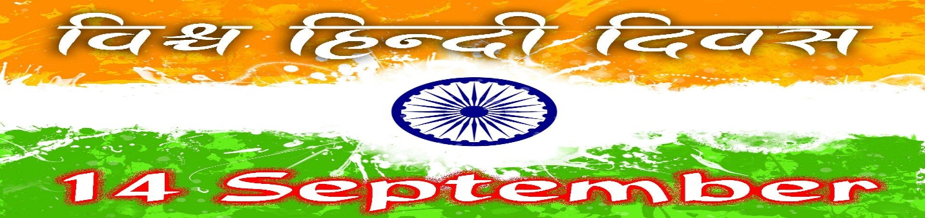
हिंदी दिवस
दिनांक १४ सितंबर २०१८ को गोपल्स गार्डन हायस्कूल में हिंदी दिवस हर्षोल्लास से मनाया गया | उस दिन विद्यालय में कई कक्षागत गतिविधियों तथा प्रतियोगिताओं का आयोजन भी किया गया | सारा कार्य हिंदी भाषा में सम्पन्न हुआ |
हिंदी शिक्षिका जी द्वारा प्रमुख अतिथि का परिचय दिया गया | तदुपरांत इसे और भी स्मरणीय और महत्त्वपूर्ण बनाते हुए छात्रों द्वारा नाटिका, गीत-गायन, कविता-पाठ तथा, एकपात्री अभिनय प्रस्तुत किया गया | सारा वातावरण जैसे हिंदी की विमल वाणी से पुनीत हो उठा |
इस अवसर पर आए प्रमुख अतिथि श्री.रामनयन दुबे जी ने हिंदी दिवस की शुभकामनाएँ देते हुए कहा कि देश में अनेक भाषाएँ बोली जाती हैं, लेकिन हिंदी का महत्त्व विशेष है | राष्ट्रगीत के साथ मनमोहक समारोह समाप्त हुआ |
धन्यवाद |

The Photo link of the Hindi Divas is as follows:
https://photos.app.goo.gl/1VetTuHXT4DUdT5u6

